CONTRATO NÚMERO | : | No 0056-DRNO-2025
MODALIDAD | : | CONCURSO DE MERITOS
OBJETO | : | REALIZAR LA INTERVENTORÍA TÉCNICA, ADMINISTRATIVA, CONTABLE, FINANCIERA Y JURÍDICA AL CONTRATO RESULTANTE DEL PROCESO DE SELECCIÓN PARA LOS ESTUDIOS Y DISEÑOS PARA LA CONSTRUCCIÓN Y DOTACIÓN DE LA SEDE SECCIONAL CHOCÓ UBICADA EN EL MUNICIPIO DE QUIBDÓ DEL INSTITUTO NACIONAL DE MEDICINA LEGAL Y CIENCIAS FORENSES.
CONTRATISTA | : | IA INGENIERIA Y ARQUITECTURA DE COLOMBIA
NIT CO NT R AT I ST A | : | 900.283.049-9
VALOR DEL CONTRATO | : | $162.283.277 CIENTO SESENTA Y DOS MILLONES DOSCIENTOS  OCHENTA Y TRES MIL DOSCIENTOS SETENTA Y SIETE PESOS M/CTE
PLAZO DE EJECUCIÓN | : | SEIS (6) MESES
FECHA DE INICIO CONTRATO | : | 12 DE MARZO 2026
FECHA DE TERMINACIÓN CONTRATO | : | 30 DE JUNIO DE 2026
SUPERVISIÓR | : | ING. JULY ALEXANDRA DAZA RODRIGUEZ  Profesional – Grupo Nacional de Gestión de Infraestructura  ARQ. MYRIAM EDITH MANCERA LOZANO  Profesional – Grupo Nacional de Gestión de Infraestructura  ING. CAMILA ANDREA BARRERA CARDENAS  Profesional – Grupo Nacional de Gestión de Infraestructura.
El día dieciséis (16) de mayo de 2026 se reunieron, por parte del INSTITUTO NACIONAL DE MEDICINA LEGAL Y CIENCIAS FORENSES, los funcionarios designados para ejercer conjuntamente la supervisión del Contrato No. 0056-DRNO-2025: la Ing. JULY ALEXANDRA DAZA RODRÍGUEZ, la Ing. CAMILA ANDREA BARRERA y la Arq. MYRIAM EDITH MANCERA LOZANO en su condición de SUPERVISORES ; y por la otra parte de la INTERVENTORIA el Arq. YAMILL FABIÁN CASTRILLÓN, en calidad de representante legal de la firma IA INGENIERÍA Y ARQUITECTURA DE COLOMBIA S.A.S., con el fin de suscribir el Acta de recibo parcial de interventoría No 1, correspondiente al primer pago del cargo fijo mensual del periodo comprendido entre el 12 de marzo y el 11 de abril de 2026 del del contrato anteriormente mencionado.

Se deja constancia de que este corresponde a un pago parcial del contrato, de acuerdo con lo establecido en el numeral 2.9.4 “FORMA DE PAGO” de los Estudios Previos del proceso de contratación, el cual señala que:

Un sesenta por ciento (60%) del valor total de la INTERVENTORIA será pagado como un costo mensual resultante de las dedicaciones del personal que laboro durante el periodo correspondiente, previo visto bueno del supervisor.
Se liquida el acta de recibo parcial de interventoría No 1 de la siguiente manera

PRIMER PAGO MENSUAL
PERIODO | VALOR | IVA (19%) | VR. CON IVA
12 de marzo al 11 de abril 2026 | $ 13.637.250.17 | $ 2.591.077.53 | $ 16.228.327.70
VALOR TOTAL | $ 13.637.250.17 | $ 2.591.077.53 | $ 16.228.327.70

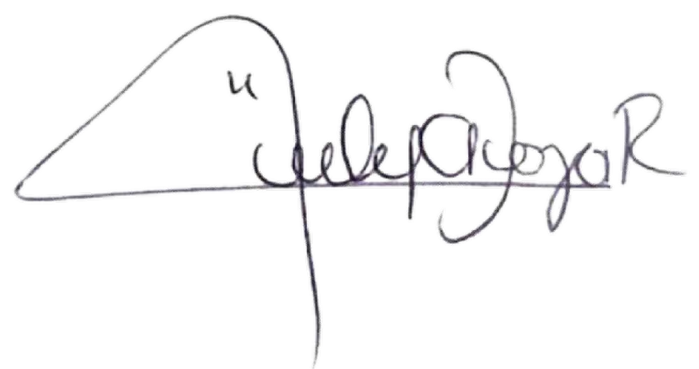
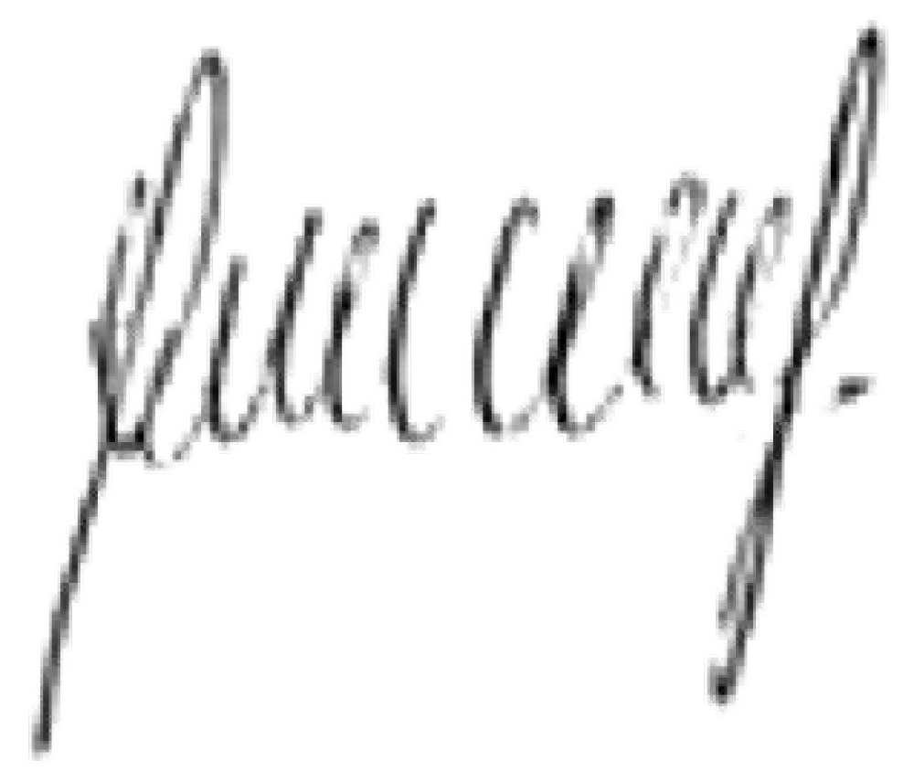
Se firma la presente acta por los que en ella intervinieron, el día dieciséis (16) de mayo de 2026

ING. JULY ALEXANDRA DAZA RODRÍGUEZ SUPERVISIÓN  Profesional E. Grupo Nacional de Gestión de Infraestructura  INMLCF | ARQ. MYRIAM EDITH MANCERA LOZANO SUPERVISIÓN  Profesional E. Grupo Nacional de Gestión de Infraestructura  INMLCF
  ING. CAMILA ANDREA BARRERA CARDENA SUPERVISIÓN  Profesional Grupo Nacional de Gestión de Infraestructura  INMLCF | 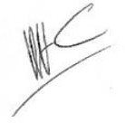  ARQ. YAMIL FABIAN CASTRILLON  INTERVENTOR  Representante Legal-IA INGENIERIA Y ARQUITECTIURA DE COLOMBIA SAS.

